Φύλλο εργασίας 5

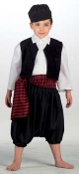
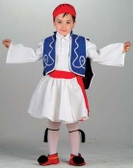
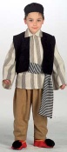
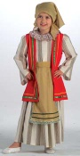

Φανταστείτε μια συνάντηση κατοίκων από τις περιοχές που εξετάζουμε. Συνεργαστείτε με τις άλλες ομάδες για να δραματοποιήσετε τη συνομιλία τους. Μπορείτε να προετοιμαστείτε σε ζητήματα όπως:
- Πού θα γίνει η συνάντηση και με ποια αφορμή;
- Ποιοι θα πάρουν μέρος από κάθε ομάδα και ποιους ρόλους θα υποδυθούν;
- Ποια θέματα θα συζητήσουν προκειμένου να γνωριστούν και να μάθουν για τον τρόπο ζωής τους στον τόπο που ζουν.

Προετοιμάστε τα θέματα που θα συζητήσετε:

______________________________________________________________________________________________________________________________________________________________________________________________________________________________________________________________________________________________________________________________________________________________________________________________________________________________________________________________________________________________________________________________________________________________________________________________________________________________________________________________________________________________________________________________________________________________________________________________________________________________________________________________________________________________________________________________________________________________________________________________________________________________________________________________________________________________________________________________________________________________________________________________________________________________________________________________________________________________________________________________________________________________________________________________________________________________________________________________________________________________________________________________________________________________________________________________________________________________________________________________________________________________________________________________________________________________________________________________________________________________________________________________________________________________________________________________________________________________________________________________________________________________________________________________________________________________________________________________________________________________________________________________________________________________________________________________________________________________________________________________________________________________________________________________________________________________________________________________________________________________________________________________________________________________________________________________________________________________________________________________________________________________________________________________________________________________________________________________________________________________________________________________________________________________________________________________________________________________________________________________________________________________________________________________________________________________________________________________________________________________________________________________________________________________________________________________________________________________________________________________________________________________________________________________________________________________________________________________________________________________________________________________________________________________________________________________________________________________________________________________________________________________________________________________________________________________________________________________________________________________________________________________________________________________________________________________________________________________________________________________________________________________________________

